***Задание №3 (лист 3).***По двум заданным видам предмета (условная деталь) построить третий вид. Выполнить горизонтальный, фронтальный и профильный разрезы, соединив их с соответствующими видами.

Индивидуальные данные к задаче 3 взять согласно своему варианту в таб.4.2. Пример оформления задачи представлен на рис.4.4.

**Указания к решению задачи 2.**

В таблице для каждого варианта заданы два вида и нанесены необходимые размеры. Прежде чем приступить к решению задачи, следует изучить ГОСТ 2.305-68 «Изображения-виды, разрезы, сечения», ГОСТ 2.307-68 «Нанесение размеров».

Последовательность выполнения чертежа:

1. На формат А3 перечертить в тонких линиях заданные виды и построить вид слева. В основе чтения лежит умение студента по двум изображениям предмета, рассматривая их одновременно, «видеть» предмет со всех сторон. При построении третьего изображения нужно сначала хорошо представить себе форму детали в целом, выяснить, какие простейшие геометрические тела составляют данную деталь, мысленно расчленить деталь на составляющие ее части, представить себе, как эти тела будут изображаться на отсутствующей третьей проекции.

2. Проанализировать невидимые контуры и установить, что для выявления внутреннего строения нужны горизонтальный, фронтальный и профильный разрезы. Все изображения симметричны, следовательно, нужно соединять половины видов с половинами соответствующих разрезов.

3. Построить три простых разреза, рационально совмещая их с видами. При необходимости следует отметить положение секущей плоскости и обозначить разрез.

4. Нанести необходимые размеры. При нанесении размеров элементов предмета используется то изображение, на котором геометрическая форма показана наиболее полно. Кроме того, размеры распределяются по возможности наиболее равномерно по всем изображениям.

5. Проверить правильность выполнения чертежа, убрать лишние линии, обвести чертеж, заполнить основную надпись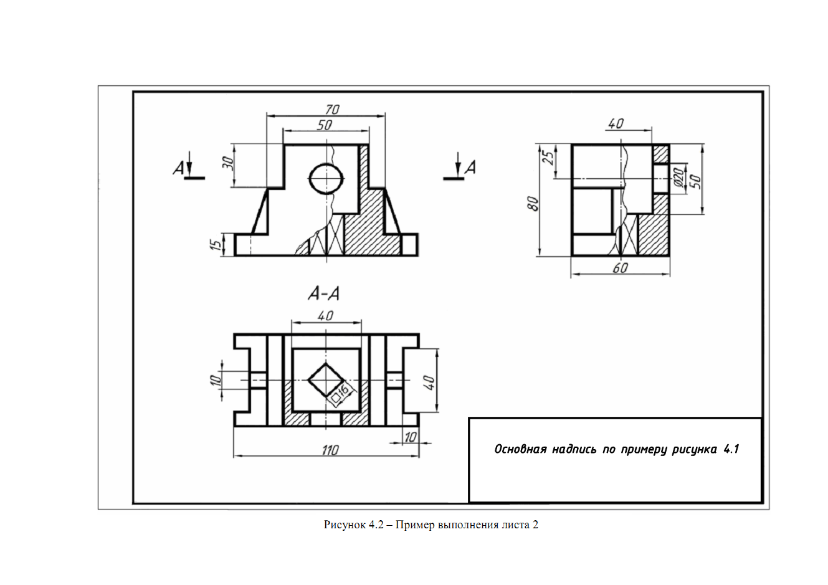

Рис.4.4.

